Кодекс поведения
в конфликте
Пятнадцать правил:

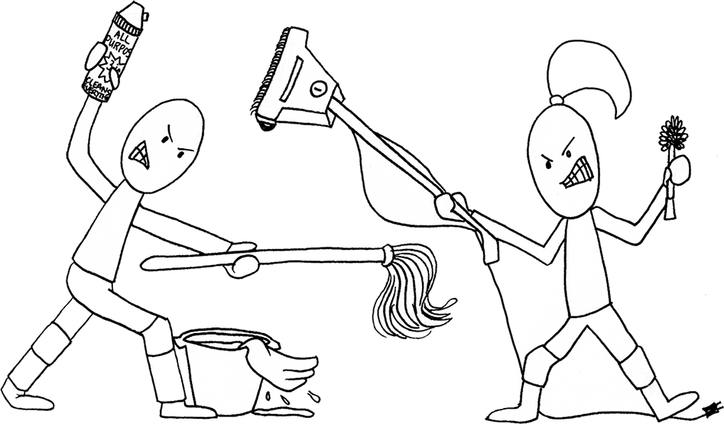
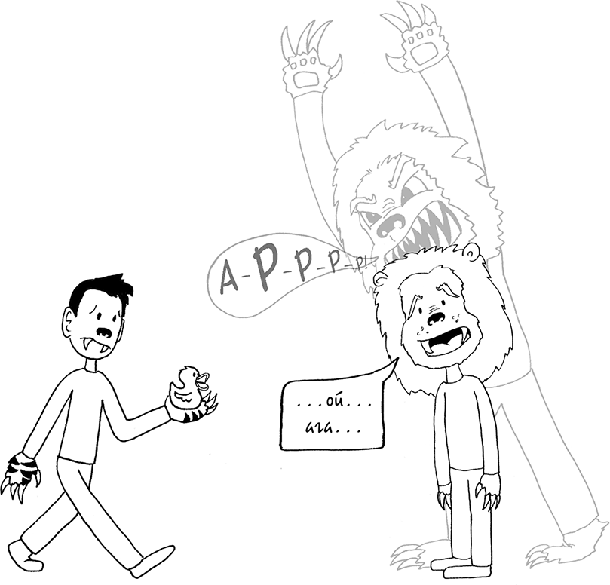

1. Дайте партнеру «выпустить пар». Если он раздражен и агрессивен, то нужно помочь ему снизить внутреннее напряжение. Пока это не случится, договориться с ним трудно или невозможно.
Во время его «взрыва» следует вести себя спокойно, уверенно, но не высокомерно. Он - страдающий человек независимо от того, кто он. Если человек агрессивен, значит, он переполнен отрицательными эмоциями. В хорошем настроении люди не кидаются друг на друга.
Наилучший прием в эти минуты - представить, что вокруг тебя есть оболочка (аура), через которую не проходят стрелы агрессии. Ты изолирован, как в защитном коконе. Немного воображения, и этот прием срабатывает.
2. Потребуйте от него спокойно обосновать претензии. Скажите, что будете учитывать только факты и объективные доказательства. Людям свойственно путать факты и эмоции. Поэтому эмоции отметайте вопросами: «То, что вы говорите, относится к фактам или мнению, догадке?».
3. Сбивайте агрессию неожиданными приемами. Например, попросите доверительно у конфликтующего партнера совета. Задайте неожиданный вопрос, совсем о другом, но значимом для него. Напомните о том, что вас связывало в прошлом и было очень приятным. Сделайте комплимент («В гневе ты еще красивее... Твой гнев гораздо меньше, чем я ожидал, ты так хладнокровен в острой ситуации...»). Выразите сочувствие: например, тому, что он (она) потерял слишком много.
Главное, чтобы ваши просьбы, воспоминания, комплименты переключали сознание разъяренного партнера с отрицательных эмоций на положительные.
4. Не давайте ему отрицательных оценок, а говорите о своих чувствах.
Не говорите: «Ты меня обманываешь», лучше звучит: «Я чувствую себя обманутым».
Не говорите: «Ты грубый человек», лучше скажите: «Я очень огорчен тем, как ты со мной разговариваешь».

5. Попросите сформулировать желаемый конечный результат и проблему как цепь препятствий.
Проблема - это то, что надо решать. Отношение к человеку - это фон или условия, в которых приходится решать. Неприязненное отношение к клиенту или партнеру могут заставить вас не захотеть решать. А вот этого делать нельзя! Не позволяйте эмоциям управлять вами! Определите вместе с ним проблему и сосредоточьтесь на ней.
6. Предложите высказать свои соображения по разрешению возникшей проблемы и свои варианты решения.
Не ищите виновных и не объясняйте создавшееся положение, ищите выход из него. Не останавливайтесь на первом приемлемом варианте, а создавайте спектр вариантов. Потом из него выберите лучший.
При поиске путей решения помните, что следует искать взаимоприемлемые варианты решения. Вы и ваш оппонент должны быть удовлетворены взаимно. И вы оба должны стать победителями, а не победителем и побежденным.
Если не можете договориться о чем-то, то ищите объективную меру для соглашения (нормативы, закон, факты, существующие положения, инструкции и т. д.).
7. В любом случае дайте партнеру «сохранить свое лицо». Не позволяйте себе распускаться и отвечать агрессией на агрессию. Не задевайте его достоинства. Он этого не простит, даже если и уступит нажиму. Не затрагивайте его личности. Давайте оценку только его действиям и поступкам. Можно сказать: «Ты уже дважды не выполнил свое обещание», но нельзя говорить: «Ты - необязательный человек».
8. Отражайте, как эхо смысл его высказываний и претензий.
Кажется, что все понятно, и все же: «Правильно ли я тебя понял?», «Ты хотел сказать...?», «Позволь я перескажу, чтобы убедиться, правильно ли я тебя понял или нет». Эта тактика устраняет недоразумения, и, кроме того, она демонстрирует внимание к человеку. А это тоже уменьшает его агрессию.
9. Держитесь как на острие ножа в позиции «на равных». Большинство людей, когда на них кричат или их обвиняют, тоже кричат в ответ или стараются уступить, промолчать, чтобы погасить гнев другого. Обе эти позиции (сверху - «родительская» или снизу – «детская») неэффективны.
Держитесь твердо в позиции спокойной уверенности (позиция на равных – «взрослая»). Она удерживает и партнера от агрессии, помогает обоим не «потерять свое лицо».
10. Не бойтесь извиниться, если чувствуете свою вину.
Во-первых, это обезоруживает, во-вторых, вызывает у него уважение. Ведь способны к извинению только уверенные и зрелые личности.
11. Ничего не надо доказывать.
В любых конфликтных ситуациях никто никогда и никому ничего не может доказать. Даже силой. Отрицательные эмоциональные воздействия блокируют способность понимать, учитывать и соглашаться с «врагом». Работа мысли останавливается. Если человек не думает, рациональная часть мозга выключается, незачем и пытаться что-то доказывать. Это - бесполезное, пустое занятие.

12. Замолчите первым.
Если так уж получилось, что вы потеряли контроль над собой и не заметили, как вас втянули в конфликт, попытайтесь сделать единственное - замолчите. Не от «противника» требуйте: «Замолчи! Прекрати!», а от себя! Добиться этого легче всего.
Ваше молчание позволяет выйти из ссоры и прекратить ее. В любом конфликте участвуют обычно две стороны, а если одна исчезла — с кем ссориться?
Если же ни один из участников не склонен замолчать, то обоих очень быстро захватывает отрицательное эмоциональное возбуждение. Напряжение стремительно возрастает. В таком «диалоге» взаимные реакции участников только подливают масла в огонь. Чтобы погасить это возбуждение, нужно убрать то, что его разжигает.
Молчание не должно быть обидным для партнера. Если же оно окрашено издевкой, злорадством или вызовом, оно может подействовать как красная тряпка на быка. Чтобы скандал прекратился, нужно молчанием игнорировать сам факт ссоры, отрицательное возбуждение партнера, как если бы ничего этого не было.
13. Не характеризуйте состояние оппонента. Всячески избегайте словесной констатации отрицательного эмоционального состояния партнера: «Ну вот, полез в бутылку! ... А чего ты нервничаешь, чего злишься? Чего ты бесишься?». Подобные «успокаивающие» слова только укрепляют и усиливают развитие конфликта.
14. Уходя, не хлопайте дверью.
Ссору можно прекратить, если спокойно и без всяких слов выйти из комнаты. Но если при этом хлопнуть дверью или перед уходом сказать что-то обидное, можно вызвать эффект страшной, разрушительной силы. Известны трагические случаи, вызванные именно оскорбительным словом «под занавес».
15. Говори, когда партнер остыл.
Если вы замолчали, и партнер расценил отказ от ссоры как капитуляцию, лучше не опровергать этого. Держите паузу, пока он не остынет. Позиция отказавшегося от ссоры должна исключать полностью, что бы то ни было обидное и оскорбительное для партнера. Побеждает не тот, кто оставляет за собой последний разящий выпад, а тот, кто сумеет остановить конфликт вначале, не даст ему разгона.

